《人工智能概论》课程大作业
姓 名:陈卓明
武汉理工大学 汽车工程学院；（车辆）2204班；学号：0122207781032
- 简答题：
  - 用自己的话阐述人工智能的基本概念。
答：人工智能是计算机科学的分支，专注于开发能模仿人类智能的机器。它以数据为基础，算法为核心，模型是算法的体现。涵盖机器学习、自然语言处理、计算机视觉等领域，像机器学习能让计算机依数据和算法自学提升，自然语言处理可使计算机理解人类语言，计算机视觉能解读视觉信息。还有智能代理、神经网络等概念。如今，人工智能在医疗、金融、交通等行业广泛应用，能进行机器翻译、图像识别、自动驾驶等任务，极大地改变了我们的生活与工作方式。
  - 知识的表示有哪些常用的方法？并说明各个表示法的含义。
答：有谓词逻辑表示法、框架表示法、语义网络表示法、产生式系统表示法、知识图谱表示法。
1.谓词逻辑表示法使用谓词逻辑，来表达知识。它能够精确地描述对象、性质、状况和关系，主要用于自动定理证明和逻辑推理。
2.框架表示法是通过描述对象(事物)的属性而建立一种知识表示，用以表示事物的属性、事物之间的类属关系、事物的特征，最早由Minsky1975年提出的。
3.语义网络一个概念网络，通过表示语义关系的有向边将实体与实体、实体与属性等连接起来，从而表示实体间从属关系等。
4.产生式系统也称为产生式规则系统，包含了一组描述行为的规则，用以表示知识单元之间大量存在的因果关系，常用于推理。
5.知识图谱旨在描述真实世界中存在的各种实体或概念。其中，每个实体或概念用一个全局唯一确定的ID来标识，称为它们的标识符。
  - 用自己的话阐述深度学习与神经网络的关系。
答：深度学习和神经网络就像是一对好伙伴。神经网络是一种模仿人类大脑神经元连接方式的计算模型，它有很多层的神经元，这些神经元相互连接来处理信息。
而深度学习呢，它是一种机器学习的方法，主要就是依靠这些复杂的神经网络来学习。可以把深度学习想象成一个学生，神经网络就是这个学生学习知识用的高级工具。深度学习利用神经网络这个工具，通过大量的数据来训练自己，让自己能够更好地完成像识别图像、理解语言之类的复杂任务。简单地说，神经网络是深度学习的基础架构，深度学习是利用神经网络进行深度训练以达到智能学习效果的过程

  - 请解释数据集划分出的训练集、测试集、验证集分别是什么，并解释为什么要这样划分数据集。
训练集：
训练集是专门用于模型训练的数据子集。在构建一个预测疾病发病概率的模型时，训练集涵盖了大量患者的症状表现、病史、检测结果以及对应的发病与否等数据信息。模型依据这些训练集数据，运用特定算法来挖掘数据特征与目标结果之间的关联，不断迭代优化自身参数，从而逐步形成对新数据进行有效预测或分类的能力。
测试集：
测试集独立于训练集而存在。当模型在训练集上完成训练后，测试集便用于对模型性能进行评估。例如在训练一个文本分类模型后，测试集包含一系列新的文本样本，将这些样本输入已训练好的模型，对比模型输出的分类结果与样本实际所属分类是否一致。其主要作用在于客观地衡量模型在未曾接触过的数据上的预测精准度以及泛化能力，若模型在训练集上表现出色但在测试集上表现不佳，则可能存在过拟合问题。
验证集：
验证集同样与训练集相互独立，在模型训练过程中承担着调整超参数的重要任务。超参数如神经网络中的隐藏层数量、激活函数类型、学习率数值等，这些参数需在训练前预先设定且对模型性能有显著影响。在训练过程中，通过将不同超参数设置下训练出的模型应用于验证集，观察并比较它们在验证集上的各项性能指标，如准确率、召回率等，从而确定出最优超参数组合。同时，验证集还能作为一种控制训练进程的手段，若模型在验证集上的性能经过多轮训练后不再提升甚至下降，便可据此适时终止训练，防止过度训练导致模型性能劣化。
划分数据集的原因：
首先，划分数据集可有效预防过拟合现象。若在模型训练时直接采用全部数据而不进行划分，模型极易过度适应训练数据中的各种细节，包括一些随机误差和异常值，而非真正捕捉到数据的内在规律与一般性特征。这样一来，当模型面对新的、未在训练过程中出现过的数据时，往往难以做出准确的预测或分类，泛化能力较差。通过合理划分数据集，使模型在训练集上学习数据规律，在验证集和测试集上进行验证与评估，能够有效避免模型陷入过拟合困境，确保其在新数据上也能有较好表现。
其次，划分数据集有助于实现对模型性能的客观评价。若缺乏独立的测试集，单纯依靠训练数据对模型进行评估，由于模型已经对训练数据有了充分的学习和适应，评估结果往往会过于乐观，无法真实反映模型在实际应用场景中面对全新数据时的真实性能水平。只有借助独立的测试集，才能获取一个公正、准确且具有代表性的评估结果，为模型的后续优化改进提供可靠依据。
最后，验证集的存在为模型超参数的优化提供了关键支撑。超参数的不同取值会对模型的最终性能产生极大影响，通过利用验证集对基于不同超参数设置训练得到的模型进行测试与对比，可以精准地筛选出最适宜的超参数组合，使模型在准确性、效率以及泛化能力等多方面达到最佳平衡，进而提升模型的整体性能与实用性。

- 代码补充题：请同学们理解下列题目所提出的任务要求（题目1），并根据需完成的任务，补充附件中代码的关键部分，并运行得到结果（代码和数据在附件Decision Tree Credit Risk.py与credit_risk_data.csv中），请将所补充的代码和代码运行输出结果截图，并将截图嵌入到本文件。
题目1：某银行希望通过机器学习模型预测客户的信用风险，以便在放贷时进行更为精准的决策。银行收集了客户的相关信息，包括年龄（age）、收入（income）、贷款金额（loan_amount）、信用评分（credit_score）、工作年限（employment_years）等数据，并将这些特征作为输入变量，使用决策树模型预测客户的信用风险（risk_label），其中1代表高风险，0代表低风险。请你帮助该银行完成决策树模型的代码实现，以预测客户的信用风险等级。
      - 请在Decision Tree Credit Risk_sklearn.py文件中代码的 #TODO标记处填入相应代码，完成以下任务：
        - 加载数据集并运行代码。
图1
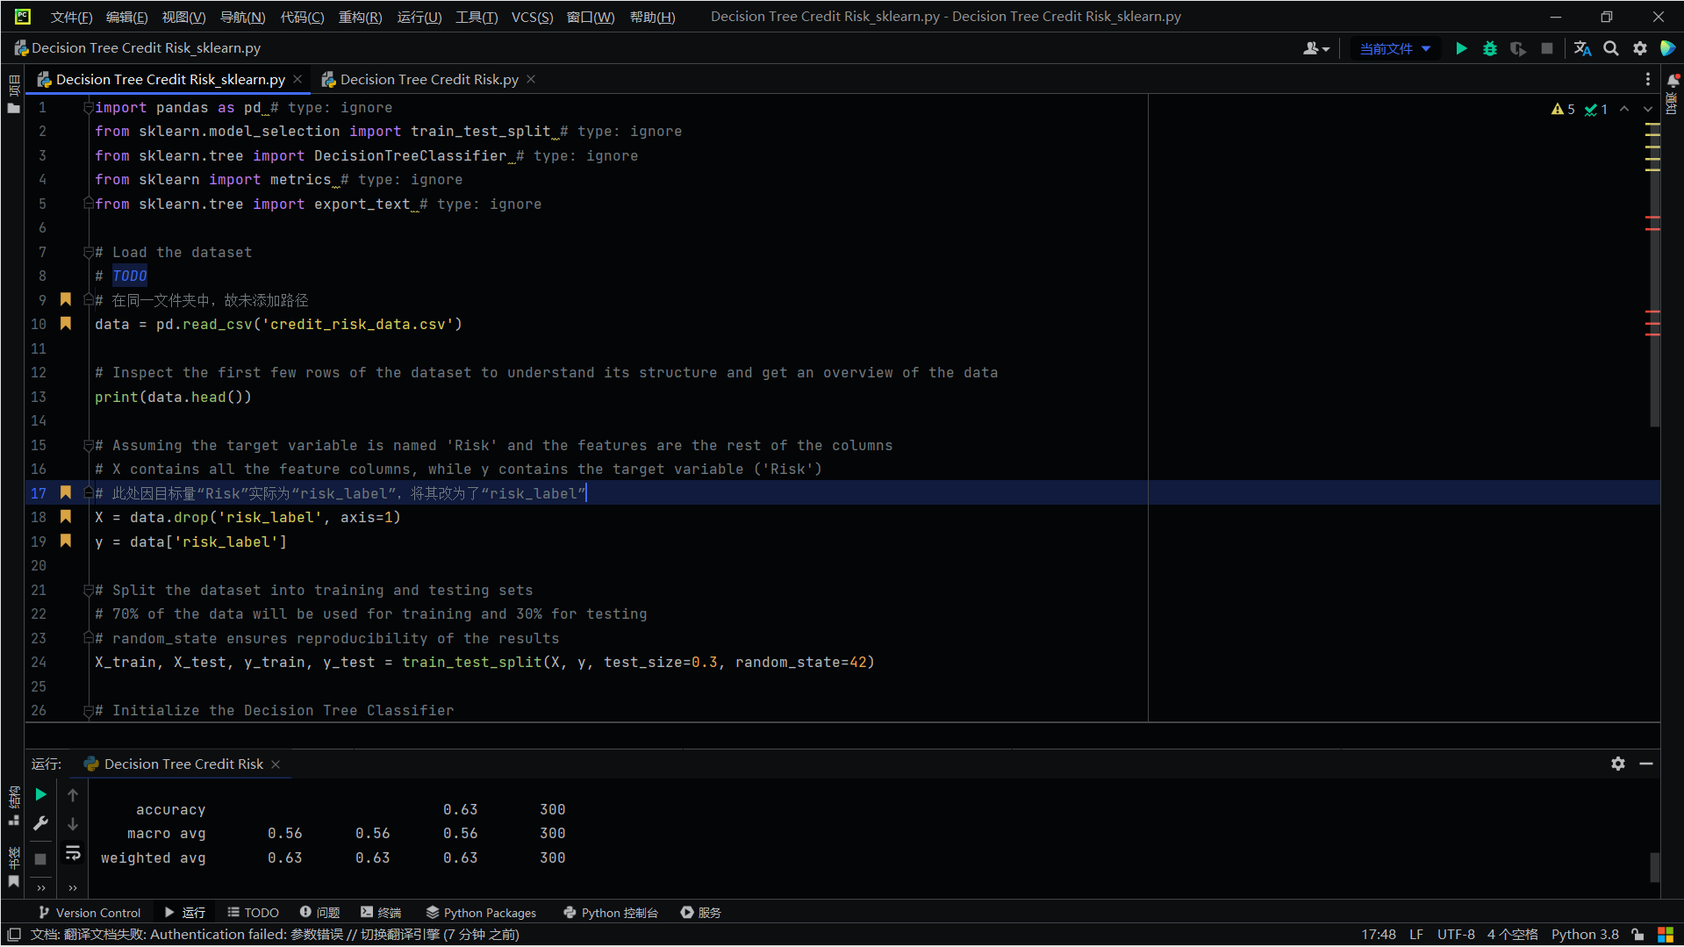
图1为填入的代码，以及部分注释
图二
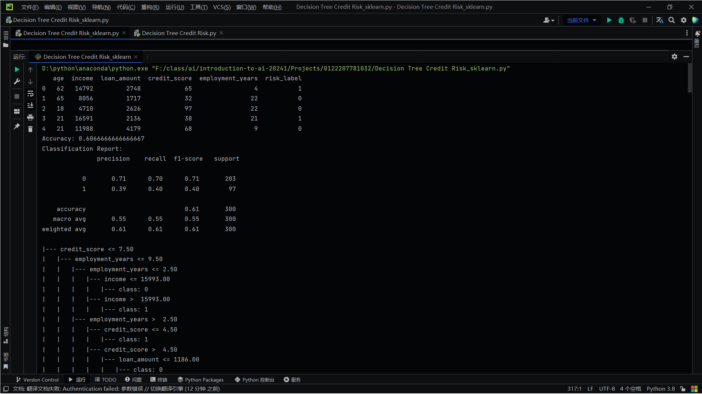
图二剩下部分结果仍只是决策路径，便没有继续截图
      - 请在Decision Tree Credit Risk.py文件中的 # TODO 标记处填入相应代码，完成以下任务：
        - 补充信息增益部分的代码。
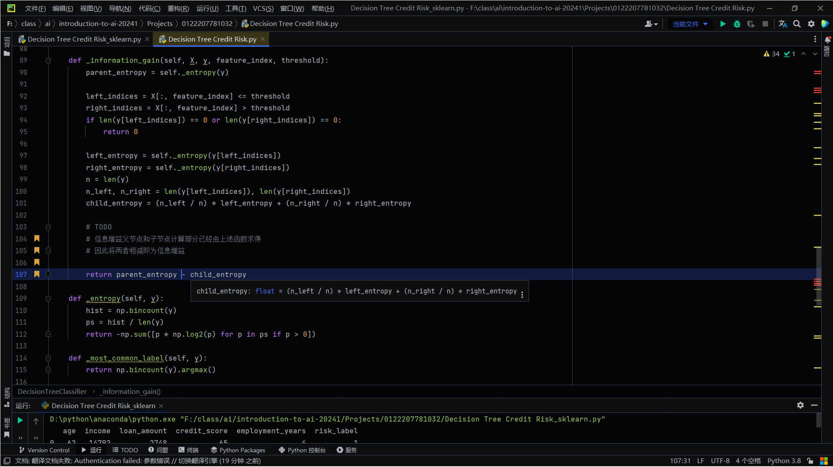
        - 补充决策树最大深度部分代码。

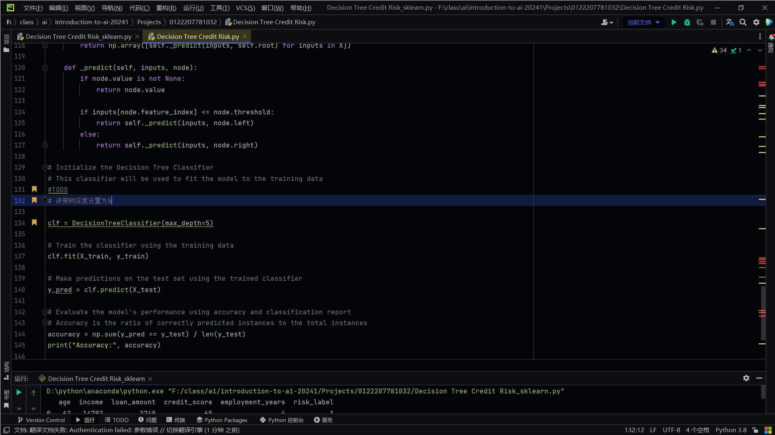
        - 加载数据集并运行代码。
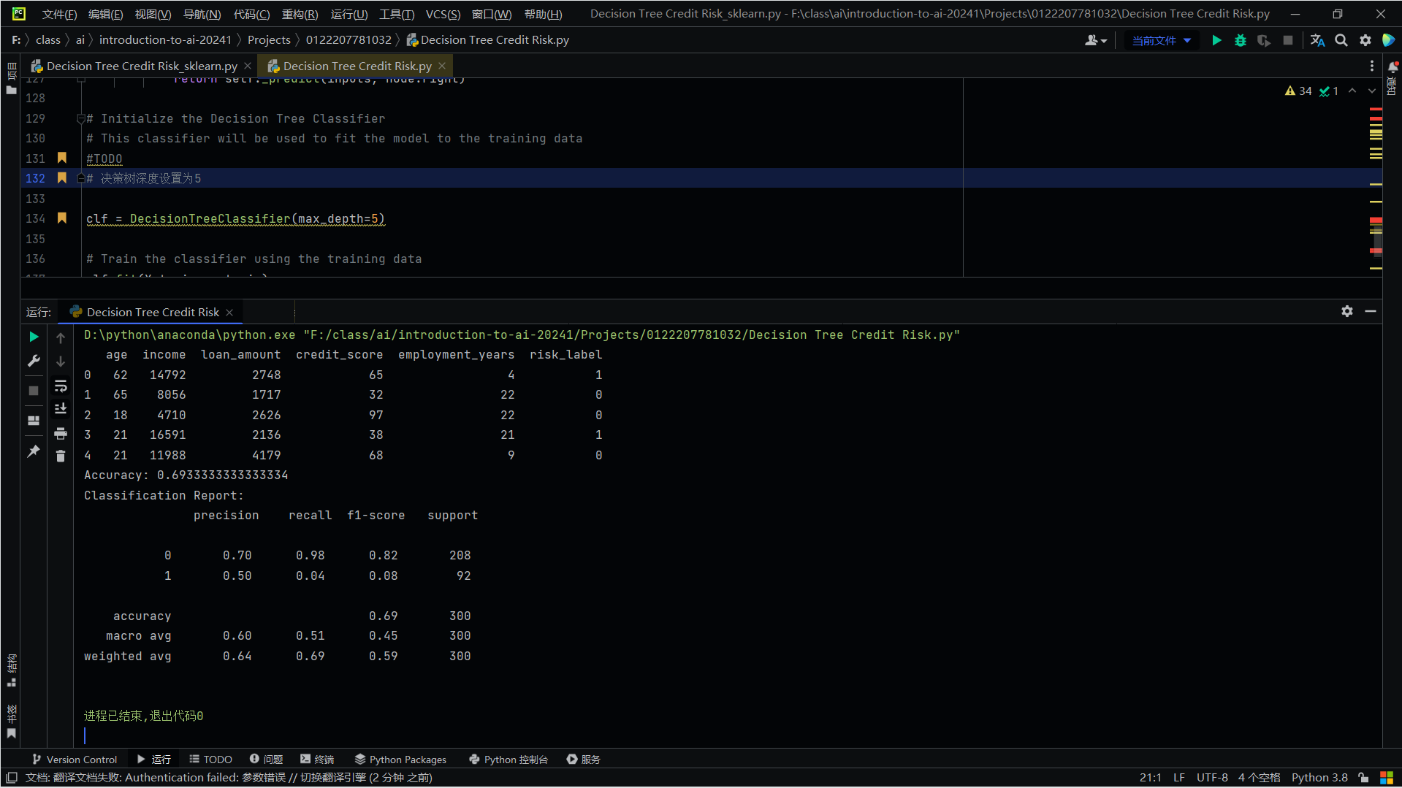

- 代码注释题：请同学们根据所学习的机器学习和深度学习的相关知识，仔细阅读下面关于手写数字识别问题的说明，理解手写数字识别问题，并对附件中的代码进行注释。（代码在附件MNIST(CNN).py与MNIST(DNN).py中），请将注释后的代码截图，并将截图嵌入到本文件。
手写数字识别问题的说明：手写数字识别是计算机视觉和机器学习中的一个经典问题，它涉及到将人类手写的数字转化为计算机可以理解的数字格式。这个问题的主要挑战在于手写数字的形状、大小、倾斜角度和书写风格的多样性。以下是解决手写数字问题的一般步骤：1. 图像获取和预处理：首先，我们需要获取手写的数字图像。这通常包括扫描纸质文档，或者从数字设备（如触摸屏）获取输入。然后，我们可能需要进行一些预处理步骤，如去噪、二值化（将图像转化为只有黑和白两种颜色的图像）、规范化（将图像大小调整为标准大小）等。2. 特征提取：在这一步，我们需要从每个数字图像中提取有意义的特征，如图像的边界、角点、线段、曲线等。这些特征能够帮助我们区分不同的数字。3. 模型训练：然后，我们需要使用一种机器学习算法（如支持向量机、神经网络等）来学习如何根据这些特征识别数字。这需要一份包含大量已经标记的数字图像（即我们知道每个图像代表哪个数字）的训练数据集。4. 预测：一旦模型被训练好，我们就可以用它来识别新的手写数字图像。模型会输出它认为每个图像最可能代表的数字。
附件MNIST(CNN).py与MNIST(DNN).py的补充说明： MNIST是一个经典的手写数字数据集，其中包括60000张训练图像和10000张测试图像。以下两个代码在TensorFlow框架分别使用深度神经网络（DNN）和卷积神经网络（CNN）对MNIST数据集进行手写数字识别学习的模型，请认真阅读代码并写出关键步骤的注释信息。
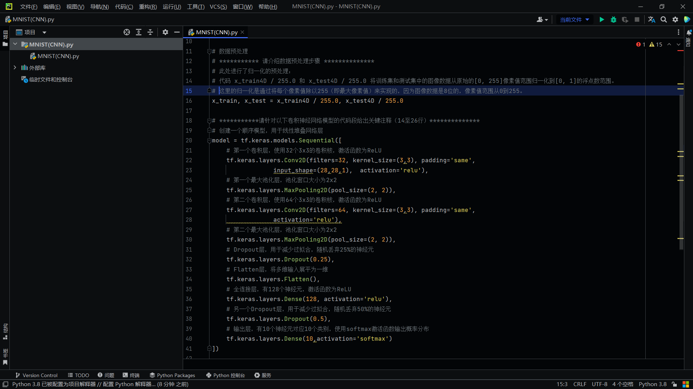
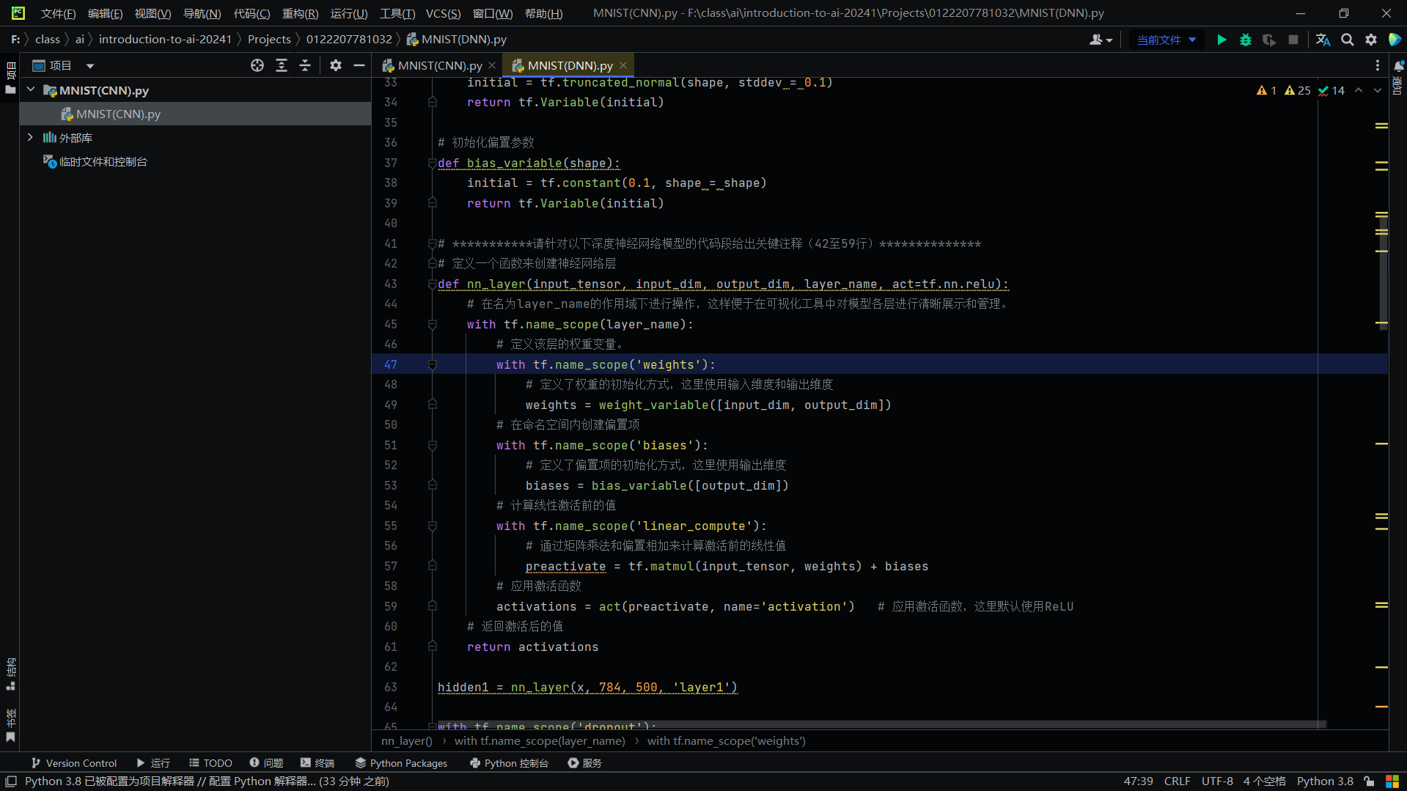
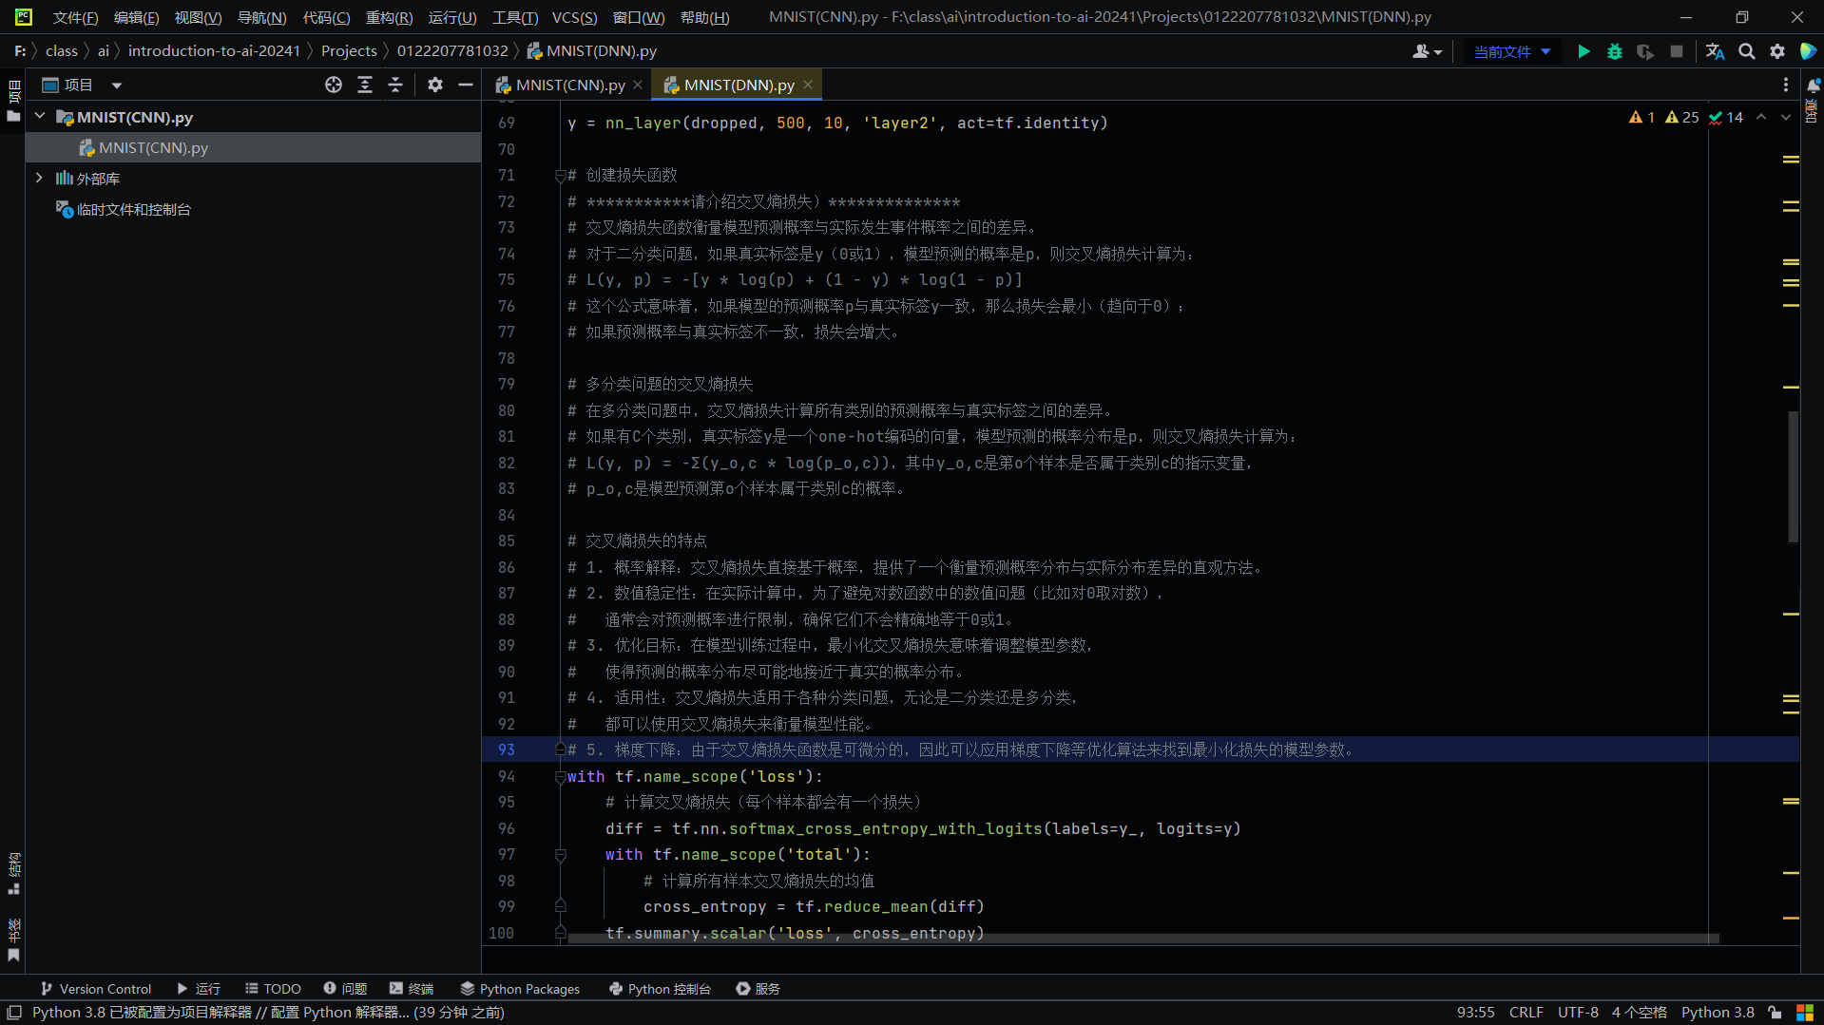
注：本作业需要在理工智课系统和码云Gitee系统里中都提交，有关如何在码云中提交请参看附件的文件（课程大作业提交指南.md）以及参考资料中的视频（git详解）。
Gitee仓库地址：https://gitee.com/yaozuwu/introduction-to-ai-20241

